Worksheet B

はじめまして！私はあけみです。高校2年生です。 にすんでいます。毎日、電車で学校にかよっています。私のかぞくは です。父と、母と妹がいます。それから、 がいっぴきいます。犬の名前はラッキーです。東京は、いろいろな店や があって、楽しいまちです。
週末は、母と に行ったり、友だちとあそんだりします。家の近くにきれいな公園がありますから、よく、 といっしょに公園を散歩します。
しゅみは、アニメを見ることです。一番好きなアニメは、「 」です。
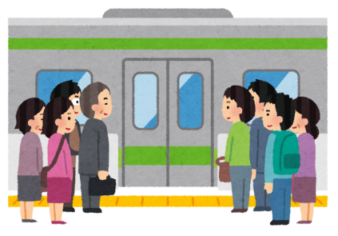
私は、オーストラリアに行ったことがありません。いつか、オーストラリアに行ってタスマニアンデビルや をみたいです。それから、 も見てみたいです。

